实验二 Spring综合开发
实验目的：
熟练掌握Spring基于注解的配置，包括Bean的注解和依赖的注解，掌握log4j日志的配置和使用，掌握基于Junit的单元测试方法以及与spring-test整合后进行容器测试，理解AOP的基本思想和原理，掌握Spring AOP编程和配置的基本方法。

实验环境（硬/软件要求）：
硬件：CPU主频2.0GHz以上，硬盘20G以上，内存4G以上
软件：IDEA，Maven3，Spring4，JDK8
实验内容：
- 在IDEA中新建一个Maven项目
- 为项目添加spring、spring-test、log4j/slf4j依赖
- 在resources中新建applicationContext.xml配置spring、log4j.properties配置log4j
- 在applicationContext.xml添加bean基于注解的扫描配置和AOP基于注解的自动配置。
- 新建UserServiceI接口、UserCache类、和User类
  - UserServiceI接口
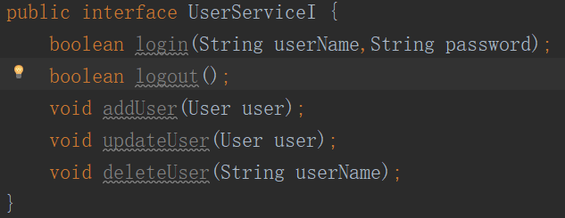
  - UserCache类
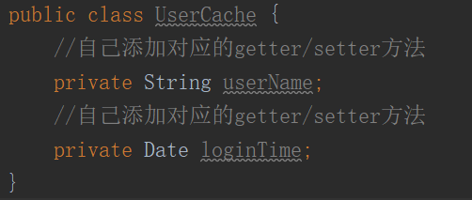
  - User类
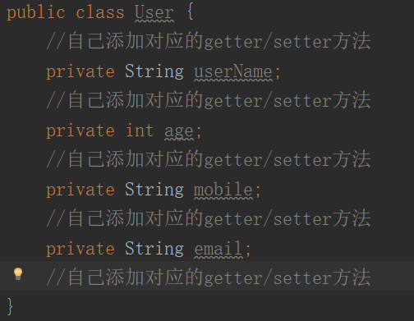
- 添加UserServiceI的实现类UserServiceImpl
  - UserServiceImpl依赖UserCache：UserCache cache表示当前用户
  - 实现login方法：用userName参数设置cache对象的userName属性，并将当前时间设置为cache对象的loginTime；输出一条INFO日志信息：登录人+登录时间；返回true
  - 实现logout方法：将cache对象中的userName和loginTime值设null；输出一条INFO日志信息：登录人+本次使用时间；返回true
  - 实现addUser、updateUser、deleteUser方法：各输出一条对应的成功执行的INFO日志信息
- 注解配置：将UserServiceImpl和UserCache通过注解添加到spring容器中
- 新建UserAspect利用AOP增强UserServiceImpl
  - UserAspect依赖UserCache：UserCache cache表示当前用户
  - 为所有方法增加DEBUG访问日志，输出方法名和参数（after增强）
  - 为addUser和deleteUser增加权限控制，当前用户的userName不是“admin”不允许执行（around增强）
  - 为UserAspect添加注解加入容器，为UserAspect的增强方法添加增强注解。
- 单元测试

  - 在test目录的java包中添加测试类SprintTest
  - 添加UserServiceI依赖userUservice，用@Autowired注解
  - 在SprintTest类定义前添加Junit整合注解和容器启动注解
  - 添加测试方法testLogin，方法前注解@Test。测试方法添加assertTrue(userService.login(“***”,”***”));运行该测试，查看和分析测试结果
  - 为其他方法添加单元测试，分析测试结果

选做
搭建syslog服务器，将log4j日志输入出到syslog服务器

